Progress Test 1

Họ và tên: Lê Anh Tuấn
Mssv: DE170051

Code chi tiết: https://github.com/tua9/FER202/tree/master/Progress%20Test/Progress%20Test%201
Cấu trúc dự án:
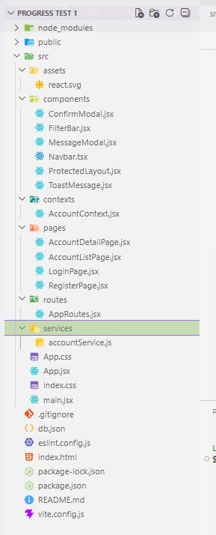

Mục lục:
Catalog
1. Login 2
2. Register 3
3. Accounts 3
4. Navbar 4
5. Notification 4

Login
Kết quả:
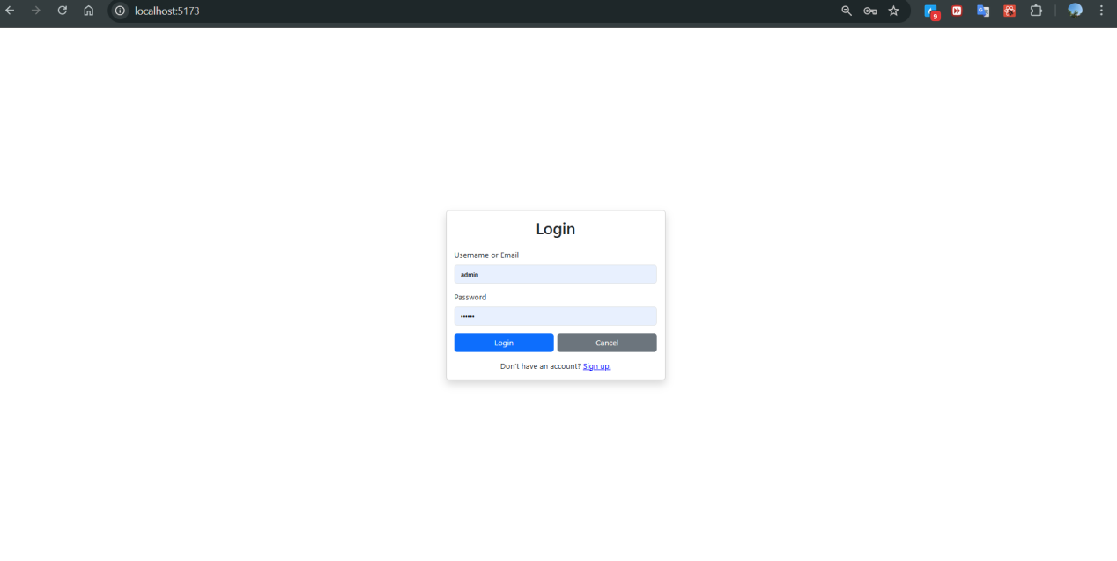
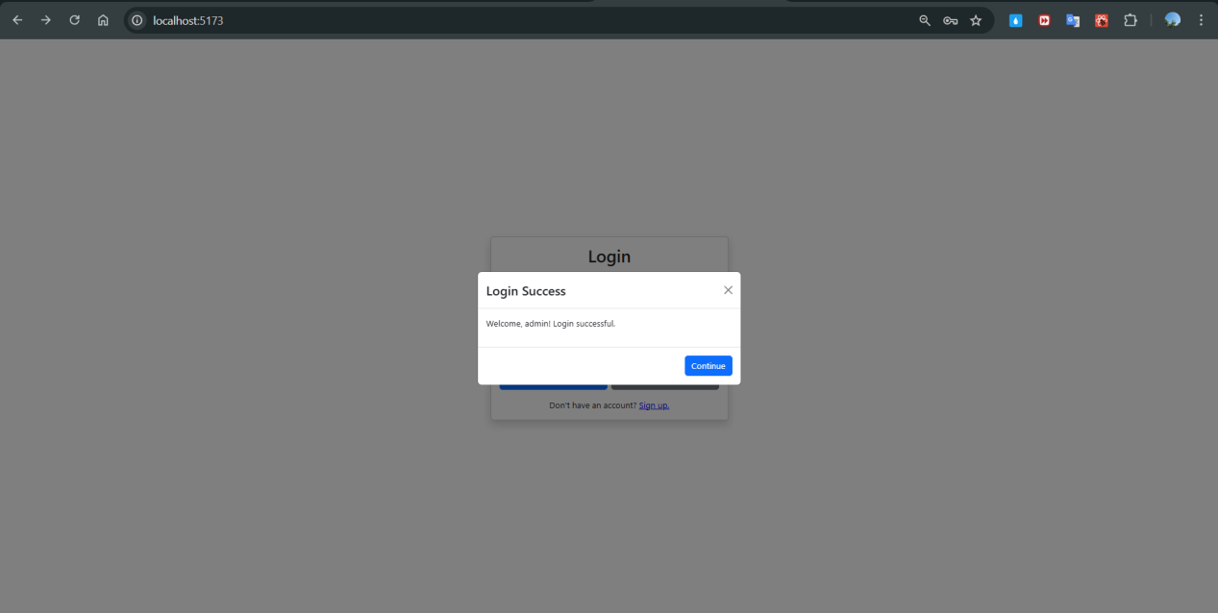

Register
Kết quả:
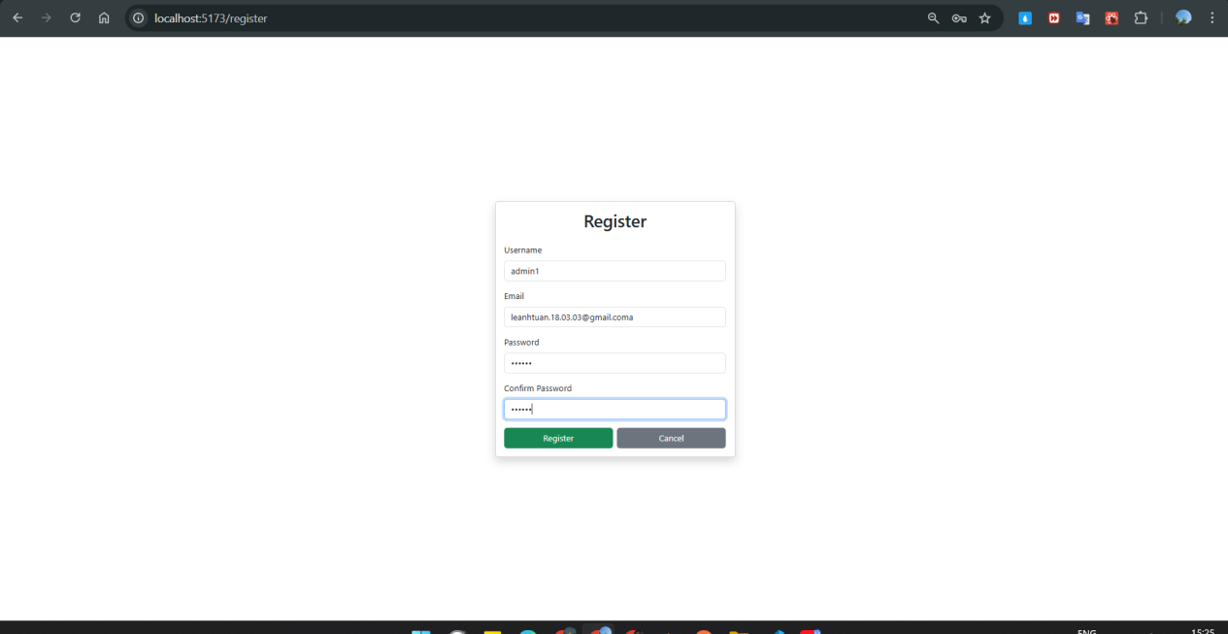

Accounts
Kết quả:
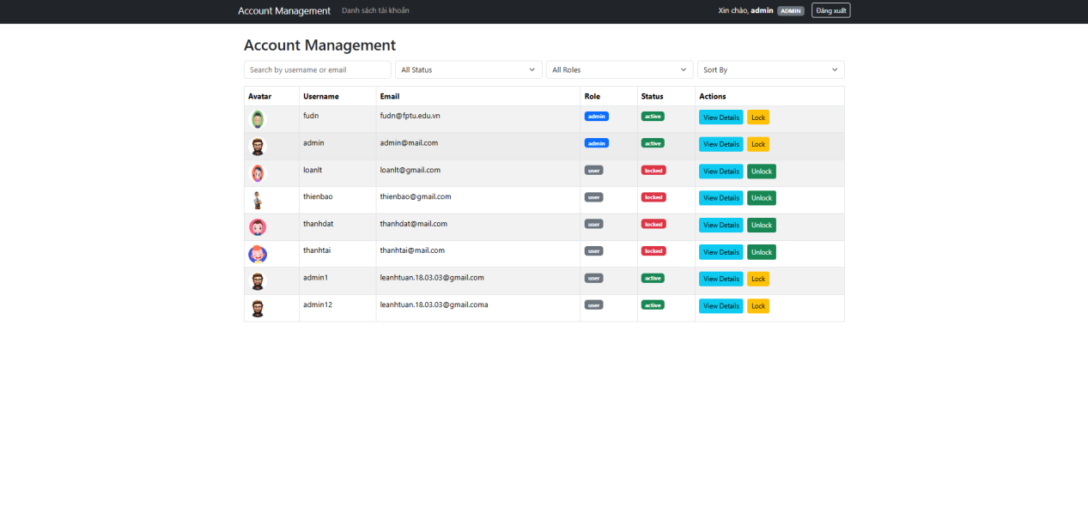

Navbar
Kết quả:

Notification
Kết quả:
